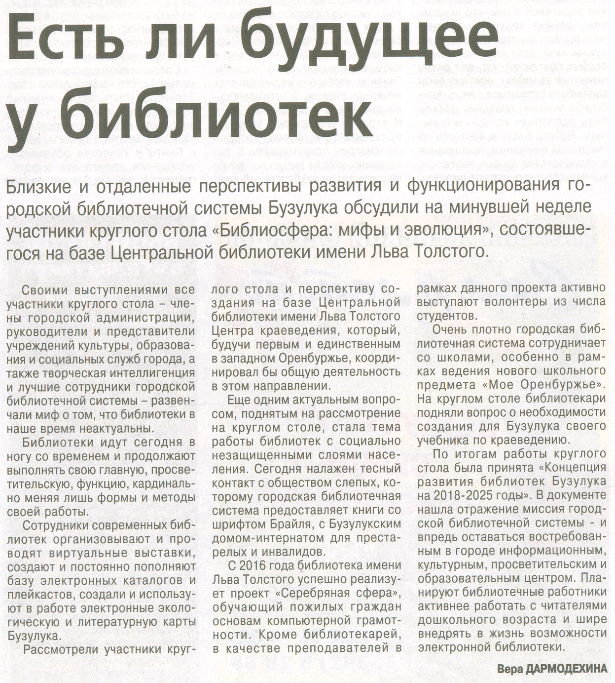

**Дармодехина В. Есть ли будущее у библиотек [Текст] / В. Дармодехина // Вести от Партнёра новые. – 2018. – 11 апреля. – С. 7.**